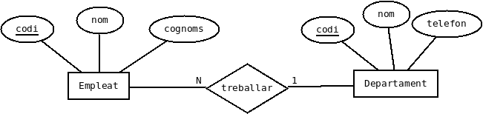

Informació Treball Actual

Departament
codi | Nom | telefon
100 | 'Vendes' | '977898989'
200 | 'Compres' | '977989898'

Empleat
Codi | nom | cognoms | codiDept
1 | 'Josep' | 'Prats Rovira' | 100
2 | 'Maria' | 'Dalmau Esteve' | 100
3 | 'Carme' | 'Llach Pou' | 100
4 | 'Carles' | 'Mas Miró' | 100
5 | 'Lluís' | 'Llopis Martí' | 200
6 | 'Albert' | 'Gracia Valls' | 200
7 | 'Anna' | 'Julià Marín' | 200

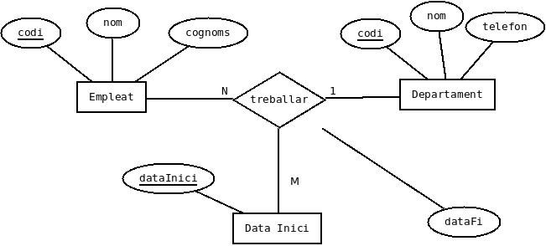

Departament(codi,telefon,nom)

empleat(codiEmpleat,nom,cognoms,telefon)

Data_Inici(DataInici)

Treballar (codiEmpleat, DataInici, codiDepartament,dataFi)
On CodiEmpleat és clau forana d'Empleat
On codiDelegacio és clau forana de Delegació
on DataInici és clau forana de Data_Inici

Treballar
codiEmpleat | DataInici | codiDepartament | dataFi
4 | 01/07/2000 | 100 | null
5 | 01/05/1990 | 100 | 30/04/1991
5 | 01/05/1991 | 200 | 30/04/2001
5 | 01/05/2001 | 100 | 15/03/2005
5 | 16/03/2005 | 200 | 05/11/2011
6 | 01/06/2007 | 200 | null
7 | 01/01/2010 | 200 | 31/01/2011
7 | 01/02/2011 | 100 | null

DataInici
01/07/2000
01/05/1990
01/05/1991
01/05/2001
16/03/2005
01/06/2007
01/01/2010
01/02/2011

